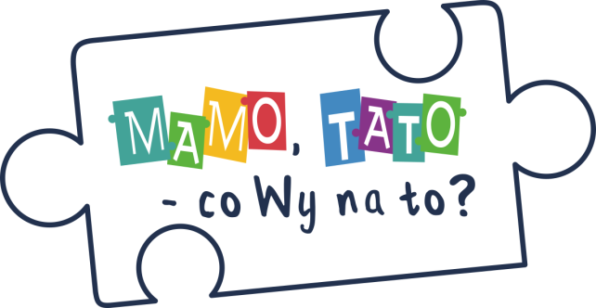**Program dla dzieci w wieku przedszkolnym**

**(5-6 letnich) ich rodziców i opiekunów**

Program zainicjowany został przez Oddział Oświaty Zdrowotnej i Promocji Zdrowia Wojewódzkiej Stacji Sanitarno – Epidemiologicznej w Poznaniu. Celem ogólnym Programu jest zwrócenie uwagi rodziców i opiekunów dzieci 5-6 letnich na specyfikę ich rozwoju, istotę zmian fizycznych i psychicznych, których doświadczają, ze szczególnym naciskiem na ich potrzeby, słabości i kryzysy.Program ma uświadomić, że osiąganie „Mistrzostwa Świata w Rodzicielstwie” wymaga równowagi między obowiązkami a relaksem, wysiłkiem a wypoczynkiem, poczuciem odpowiedzialności a przyjemnością, radością i satysfakcją płynącą z kontaktów z dzieckiem.

**Cele szczegółowe Programu**

1. Podniesienie poziomu wiedzy rodziców i opiekunów na temat wybranych elementów rozwoju emocjonalnego, psychicznego i społecznego dzieci 5-6 letnich.
2. Uwrażliwienie rodziców na ich kluczową rolę w rozwoju własnego dziecka.
3. Ukształtowanie prawidłowych nawyków i umiejętności prozdrowotnych wśród dzieci 5-6 letnich, ich rodziców i opiekunów.
4. Uświadomienie rodzicom i opiekunom ich roli w kształtowaniu prawidłowych nawyków prozdrowotnych u dzieci.
5. Przekonanie rodziców i opiekunów o słuszności podejmowanych działań profilaktycznych w domu i w środowisku przedszkolnym, które służą poprawie i umacnianiu właściwych zachowań sprzyjających zdrowiu fizycznemu, psychicznemu i społecznemu.
6. Zachęcenie do wspólnego spędzenie czasu rodziców/opiekunów z dziećmi w trakcie rozwiązywania zadań.

W roku szkolnym 2022/2023 program jest realizowany w Publicznym Przedszkolu we Wtórku w grupie najstarszej.

